

Madrid, 7 de junio de 2019

**audiencias jueves 6 de JUNIO**

‘Supervivientes’, crece una semana más y anota su segunda emisión con mayor *share* de la temporada

Telecinco copó el ranking de los espacios más vistos del día con ‘Supervivientes Exprés’, la gala de ‘Supervivientes’ e Informativos Telecinco 21:00 h

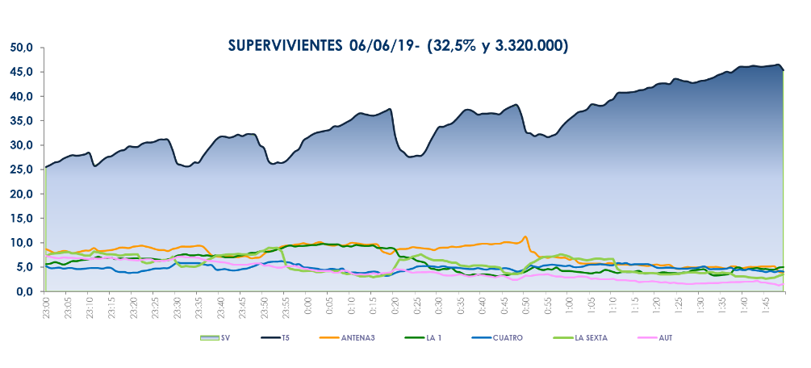 **Franja ‘Supervivientes**

 **(23:00 -01:50 h)**

‘Supervivientes’ (32,5% y 3.320.000), dueño absoluto de su franja de emisión, con una ventaja de casi 25 puntos sobre Antena 3 en su banda (8,1%). Registró el minuto de oro del jueves, a las 23:26 horas (4.724.000 y 31,1%). Lideró todos los *targets* sociodemográficos, anotando sus mejores registros entre los espectadores de 13 a 24 años (37,2%).

Se impuso en todos los mercados regionales, superando su media nacional en Asturias (40,6%), Murcia (37,1%), Euskadi (36,5%), Andalucía (35,5%), Galicia (35,2%), Baleares (34,5%), Valencia (34,3%), Madrid (33,6%) y en el denominado ‘Resto’ (32,9%).

Emitió el *spot* más visto de la jornada (Oppo), a las 23:10h, con un 11% de *rating* publicitario.

Previamente, **‘Supervivientes Exprés’** (21,8% y 3.651.000) fue el espacio más visto del jueves tras superar en 7,8 puntos a su inmediato competidor (14% y 2.343.000).

El espacio posterior a la gala, **‘Supervivientes: diario’** (25,7% y 864.000) también fue la opción favorita para los espectadores, con 21,5 puntos de ventaja sobre la oferta de Antena 3 en su franja (4,2% y 141.000).

**Informativos Telecinco 21:00h** (18,6% y 2.487.000), referencia informativa de la jornada, se impuso en 2,7 puntos a Antena 3 Noticias 2 (15,9% y 2.069.000).

**‘El programa de Ana Rosa’** (19,9% y 589.000) volvió a dominar su franja de emisión con una ventaja de 6,2 puntos sobre ‘Espejo público’ (13,7% y 399.000).

**‘Sálvame Limón’** (12,5% y 1.483.000) y **‘Sálvame Naranja’** (17,9% y 1.656.000) dominaron sus respectivas franjas sobre Antena 3 (9,7% y 1.157.000 – 13,3% y 1.235.000).

**‘Pasapalabra’** (18,2% y 1.923.000), primera opción en su horario, se impuso a Antena 3 (17,6% y 1.861.000) y aventajó a ‘Boom!’ (17,8% y 1.846.000).

**Telecinco, líder del día (19,5%)** con casi 7 puntos de ventaja sobre Antena 3 (12,7%). Se impuso en las franjas de*daytime* (18,4%), mañana (17,8%), tarde (17,8%), *prime time* (21,7%) y *late night* (35,1%). También fue la televisión más vista en el *target* comercial del total día (19,4%), *daytime* (18,5%) y *prime time* (21,2%).

Factoría de Ficción (3,1%), canal temático líder del miércoles

**‘La que se avecina’** (4,5% y 533.000) fue lo más visto del día en las televisiones temáticas